CGG3OI
Le côté sinistre du tourisme

Lorsqu’on regarde des revues touristiques ou des catalogues des agences de voyage, on voit d’habitude des images des jeunes adultes en bonne santé, en forme, s’amusant à faire des activités intéressantes et divertissantes. Le message évidemment est si vous voyagez à cette destination, vous aussi aurez une expérience telle que ces mannequins dans les photos. L’industrie du tourisme fournit des services et des produits aux clients pour satisfaire à leur désire de passer de bonnes vacances intéressantes. Le but de la publicité est de créer une image positive qui encouragera les gens à y voyager et à y dépenser leur argent.

Malheureusement, il y a un autre côté de l’industrie que l’on ignore trop souvent. Des problèmes, tels que des installations surchargées, la destruction des sites historiques, écologiques et culturels, et le harcèlement des animaux sauvages, sont sérieux. Mais le tourisme sexuel impliquant les enfants, la propagation des maladies dans le monde, et les activités criminelles font aussi une grande partie de l’industrie, surtout aux endroits où les économies sont vulnérables au tourisme.

Le tourisme sexuel impliquant les enfants est lorsqu’une personne voyage à l’étranger avec l’intention de chercher des relations sexuelles avec les enfants. On estime qu’un million d’enfants entrent au commerce du sexe chaque année, la plupart destiné aux services des touristes. Les experts suggèrent que le commerce du sexe génère à peu près 20 à 25 milliards de dollars par an.

Les enfants impliqués commerce du sexe, Endroits divers
Endroit | Nombre estimé
Brésil | 500 000
Inde | 400 000
Népal | 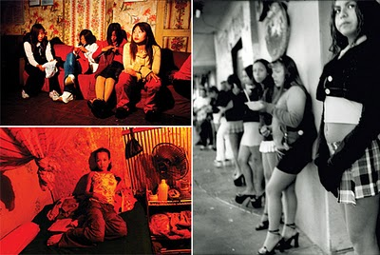  200 000
Taiwan | 100 000
Thaïlande | 200 000 à 850 000
Source: Ces données viennent de l’Organisation End Child Prostitution in Asian
Tourism (ECPAT)

Pourquoi?

Il est difficile de croire que ce commerce existe. Malheureusement, c’est une réalité qui grandit rapidement. Les gens qui ne s’appliquent pas à ce comportement déviant chez eux, voyagent à l’étranger avec l’intention de le faire. Trois raisons semblent expliquer ce phénomène.

Premièrement, ceux qui voyagent à l’étranger ressentissent souvent une liberté des restreints du système juridique ou social de la société. Ceci est une attraction du tourisme en général. Pendant une semaine ou deux, on peut s’amuser, avoir une nouvelle expérience culturelle, faire des choses que l’on ne ferait pas normalement. La plupart des touristes sont capables d’avoir ces expériences à l’intérieur des limites morales et légales de leur société, et de celle de leur destination. Malheureusement, les gens qui s’intéressent aux relations avec les enfants exploitent cette liberté et soutiennent le commerce du sexe.
Deuxièmement, les touristes qui voyagent aux pays en voie de développement considèrent les gens du coin, surtout les enfants, inférieurs à eux-mêmes. Ces touristes n’apportent pas de valeur à la culture qu’ils visitent, et voient les caractéristiques sociales de la destination ayant moins de valeur que la sienne. Ceci est un bon exemple de l’ethnocentrisme – mettre plus de valeur à votre culture qu’aux autres. Certains utilisent cette attitude pour justifier l’exploitation des enfants dans un pays en voie de développement. Ils croient que leurs actions n’ont pas les mêmes impacts néfastes qu’elles auraient chez eux.

Troisièmement, la police et le gouvernement dans certains endroits n’ont pas ou ne renforcent pas les règles contre l’exploitation sexuelle des enfants. Ces pays en voie de développement ont tellement hâte d’utiliser le tourisme en tant que stimulus pour le développement économique qu’ils négligent les impacts néfastes. On ignore souvent le commerce du sexe impliquant les enfants parce qu’il génère de l’argent touristique et crée des emplois pour les entreprises légitimes, y compris les hôtels, les casinos et les restaurants.

Les victimes

La pauvreté est la raison principale que les enfants finissent au commerce du sexe. Dans certains cas, les enfants sont séduits loin de leur famille avec les promesses d’un emploi et d’un logement. Une fois partis, ces enfants sont forcés à se prostituer. Dans d’autres cas, la désespérance économique encourage les parents de vendre leurs enfants aux recruteurs. Aussi, les grandes villes des pays en voie de développement ont typiquement des populations des enfants à la fugue à cause de l’abus ou de la pauvreté. Ces enfants sont des proies faciles pour ceux qui s’impliquent dans l’industrie du sexe.

Que faire?

- Éliminer la pauvreté
- Améliorer les systèmes médicaux et les systèmes d’éducation pour que les enfants puissent grandir et devenir fort et en bonne santé pour avoir les habilités nécessaires afin de chercher un bon emploi
- Rendre illégal le commerce du sexe impliquant les enfants
- Ayez des lois extraterritoriales où les prédateurs reçoivent du temps en prison pour les actes criminels commis à l’étranger.
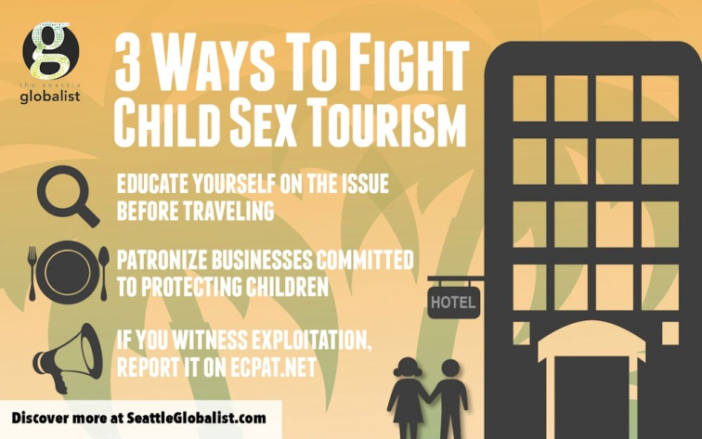
- Informer les membres de l’industrie du tourisme pour qu’ils puissent identifier où ce commerce se passe et le signaler aux autorités.

C'est un crime au Canada
Abuser sexuellement d’un enfant ou l’exploiter sexuellement est un acte criminel partout dans le monde. La plupart des pays étrangers appliquent vigoureusement les lois nationales en vigueur pour lutter contre l’exploitation sexuelle des enfants par des visiteurs étrangers sur leur territoire. Des peines sévères, comme de longues peines d’emprisonnement et, dans certains pays, la condamnation à mort, sont imposées aux contrevenants qui exploitent sexuellement des enfants.
Au Canada, il est illégal de participer à des activités sexuelles interdites avec des enfants qui n’ont pas encore atteint l’âge de consentement. Ces interdictions comprennent toute activité sexuelle, des attouchements aux rapports sexuels. La loi interdit également :
- de posséder, de créer, de distribuer, de rendre disponible, de transmettre, de vendre, d’importer ou d’exporter de la pornographie juvénile ou d’y accéder.
- L’obtention, moyennant rétribution, des services sexuels d'une jeune personne ou la communication avec quiconque en vue d'obtenir, moyennant rétribution, de tels services (c'est-à-dire la prostitution juvénile);
- l’inceste
- la bestialité en présence d'un enfant ou la participation d'un enfant à un tel acte;
- l'exhibition d'organes génitaux, à des fins d'ordre sexuel, devant un enfant.
L’âge légal du consentement est de 18 ans pour toute activité sexuelle où intervient la prostitution, la pornographie ou toute relation de confiance, d’autorité ou de dépendance, ou toute autre situation où la jeune personne est exploitée. L’âge légal pour consentir à toute autre activité sexuelle est de 16 ans.
Au Canada, les condamnations s’accompagnent de peines sévères pouvant aller jusqu’à 14 ans d’emprisonnement ainsi que de peines d’emprisonnement minimales obligatoires.
Les citoyens canadiens et les résidents permanents du Canada qui participent à l’une de ces activités sexuelles interdites impliquant un enfant dans un pays étranger peuvent également être accusés et poursuivis au Canada pour des infractions liées au tourisme sexuel impliquant des enfants dans les cas où ils ne sont pas condamnés pour ces infractions dans le pays en question.
Le Code criminel du Canada interdit expressément le tourisme sexuel impliquant des enfants depuis le 26 mai 1997. De nombreux pays ont également adopté des lois similaires contre le tourisme sexuel impliquant des enfants.
Vous trouverez plus d’information sur ces dispositions et sur d'autres dispositions connexes du Code criminel sur le site Web du ministère de la Justice du Canada.

Obligations imposées aux délinquants sexuels condamnés à l’étranger
Le Code criminel du Canada prévoit que les personnes qui ont été reconnues coupables d’une infraction sexuelle dans un autre pays et relâchées par ce pays doivent fournir les renseignements suivants aux services de police locaux dans les sept jours suivant leur arrivée au Canada : leur nom, leur date de naissance, leur sexe, leur adresse au Canada et la nature de la déclaration de culpabilité ou de l’infraction. Elles doivent également communiquer tout changement d’adresse aux services de police dans un délai de sept jours. Ces personnes doivent fournir ces renseignements de manière à ce que le procureur général ou le ministre de la Justice de la province ou du territoire puisse prendre une décision concernant leur inscription au Registre national des délinquants sexuels et leur respect de la Loi sur l’enregistrement de renseignements sur les délinquants sexuels. Toute personne qui omet de fournir cette information peut faire l’objet d’une poursuite criminelle. On peut obtenir plus d’information sur le Registre national des délinquants sexuels auprès de Sécurité publique Canada ou de la Gendarmerie royale du Canada.

